
海森驗證
食品餐飲創業易點通
114年05月21日(三)
桃園場 隆重開課

目標：

讓每位學員先瞭解各縣市局處單位所要求的從業人員、機械設備、原材料、管理方法、環境安全衛生等如何事半功倍管理，還有常見的食品安全衛生管理法、化妝品衛生安全管理法、商品標示法、醫療器材管理法、著作權法、消費者保護法等，與時俱進的創新與ESG管理，讓大家在營運管理上更加專業與事半功倍，與同業差異化，使利潤最大化。

特色：
分享創業期間食品、餐飲與手工皂等商品在籌備營運、製造、販售時要注意的事項，與要注意相關法規，避免賠了夫人又折兵。
藉由實務經驗帶領學員以系統化方法，融合法規概念與精神，應用於其管理系統或產品開發中，掌握執行要訣，使創業發展接軌市場需求。

家欣 講師簡介：
學歷：
國立台灣師範大學 運動休閒與餐旅管理所 畢
大葉大學 食品科技系畢
經歷：
現職：食品衛生安全顧問、講師
長沂國際企業有限公司 研發部 副理
鼎泰豐小吃店股份有限公司 品研副理
光泉牧場(股)公司 研究員
上海憶霖食品有限公司 研究副理
憶霖企業(股)公司 研究主任
專業證照:
國高高考食品技師合格
FSSC22000 主導稽核員
ISO22000 主導稽核員
ISO9001 主導稽核員
人類食品預防性控制法規標準
食品安全管制系統A+B班證書
Qualicert 服務驗證匿名(神秘客)稽核
職業安全衛生管理員技術士 乙級
烘焙麵包技術士 丙級。
食品檢驗分析技術士 丙級。
職業安全甲種業務主管。
WBSA初階商務企劃管理師結業證書。
中華採購與供應管理A.P.S.採購檢定合格證書。
A.P.S 採購與供應管理師。
營業衛生管理人員。(浴池、泳池業，旅館、電影、娛樂、美容、美髮)
食品工業研究所無菌加工及包裝管理技術證書。
ESG永續管理。
專業成就:
經營管理、工廠經營管理、策略分析、建廠與開展籌備、食品安全系統驗證、食品研發開發、健康飲食、行銷企劃、採購與供應商管理、服務驗證、職業安全衛生管理、ESG永續管理。
課程對象：
主要從事食品業、餐飲業欲創業者，對籌備、營運、研發、品質、行銷等業務工作有興趣者。
課程大綱：
章節 | 標題 | 時間(H)
1 | 1.營運相關權責公部門與登記申請。 | 1
2 | 2.認識常見營運法規與案例探討。  (食品安全衛生管理法、良好作業規範、化妝品衛生安全管理法、商品標示法、醫療器材管理法、著作權法、消費者保護法) | 2
3 | 3.風險控制與緊急事件管理。  (含疑似食物中毒、重大客訴、公部門檢查) | 1.5
4 | 4.創新管理與ESG永續管理。 | 1.5

◆◇◆◇◆◇◆◇◆◇◆◇◆◇◆◇◆◇◆◇◆◇◆◇◆◇◆◇◆◇◆◇◆◇◆◇◆◇◆◇◆◇◆◇◆◇◆◇

【繳費方式】：
合作金庫銀行(代號: 006)龜山分行
帳號: 0152-717-115991戶名: 海森驗證股份有限公司
＊請務必先匯款以利發票開立作業(已匯款或ATM轉帳之學員，請保留匯款單據，並傳回課程連絡人信箱或service@heisenlab.com.tw，方便核對報名學員資料。
*發票與上課用之教材於當日上課簽到時領取。
【上課時數】6小時
【上課時間】114年05月21日(三)，09:00-16:00
【主辦單位】海森驗證股份有限公司www.heisenlab.com.tw
【上課費用】2,800元/人 (費用包含午餐、茶點) 。
3人以上同時報名可享9折優惠價!
【上課地點】JR桃園思考致富/桃園市桃園區民權路6號4樓。
以上主辦單位保留修改、終止、變更活動內容細節之權利。
【報名方式】
可線上報名或下載報名表，填妥後，請傳真或以email回傳至service@heisenlab.com.tw
聯絡人：陳小姐

注意事項：
＊為確保您的課程權益，請務必先報名待收到通知繳費後再匯款。
＊報名費用請於收到繳費通知信件或電話或簡訊並在3天內匯款，以確認您的報名資格。
若人數不足時會再另行通知並依作業安排將報名費退回已繳費之學員，
屆時亦會再請繳費之學員確認金額。
＊匯款及手續費由學員自行負擔，恕不提供刷卡服務及現場繳費。
＊如報名後不克前往，請務必來電取消報名，將名額讓給其他需要學員。
＊如遇不可抗力之因素，本公司保留課程之更改權力。

【交通資訊】
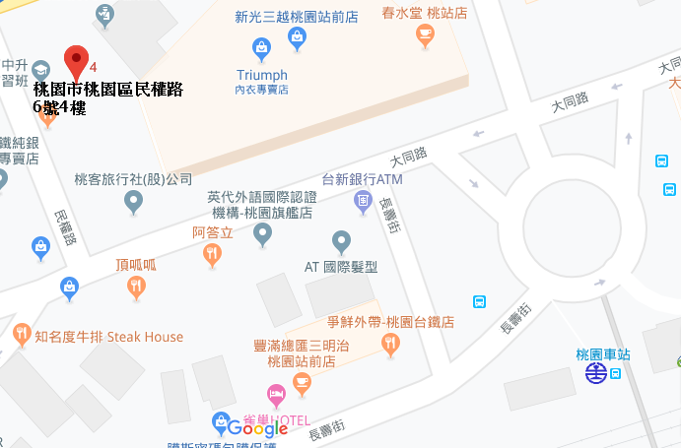

【自行開車】
- 高速公路:中山高桃園交流道下，走春日路後遇到復興路右轉，直走即可抵達。
- 省道:省道台1線往桃園方向，轉復興路直走，直走即可抵達。
【大眾運輸】
- 火車:桃園火車站下車後，步行3-5分鐘即可抵達。
- 客運:於桃園總站下車後，步行3-5分鐘即可抵達。

↓報名表在下方↓

海森驗證股份有限公司
學員報名表
訓練課程：食品餐飲創業易點通-桃園場
上課時間：114年05月21日(三)，09:00-16:00
聯絡人：陳小姐 填妥報名表回傳至E-mail: service@heisenlab.com.tw
公司名稱： |  |  |  |  | 統一編號：
公司地址：
繳費方式：合作金庫銀行(代號: 006)龜山分行
帳號: 0152-717-115991戶名: 海森驗證股份有限公司
發票開立方式：□二聯式(個人) □三聯式(公司)
聯絡人姓名：
電話： |  |  | 傳真： |  |  |  | Email：
共同參加者，共 人
姓名 | 單位 | 職稱 |  | 分機 |  | Email |  | 葷 | 素
 |  |  |  |  |  |  |  | □ | □
 |  |  |  |  |  |  |  | □ | □
 |  |  |  |  |  |  |  | □ | □
 |  |  |  |  |  |  |  | □ | □
 |  |  |  |  |  |  |  | □ | □
 |  |  |  |  |  |  |  | □ | □

